E购商城电子普票下载攻略

商城现可开具电子普票，请大家下载国家税务总局规定软件：数科OFD（图一）。软件下载方式：网上百度搜索数科OFD阅读器，或直接进入数科网维官网选择版式阅读软件进行下载。
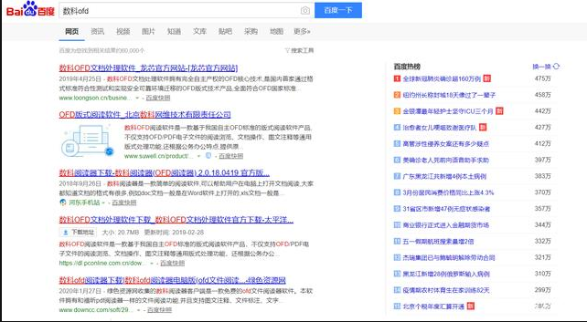
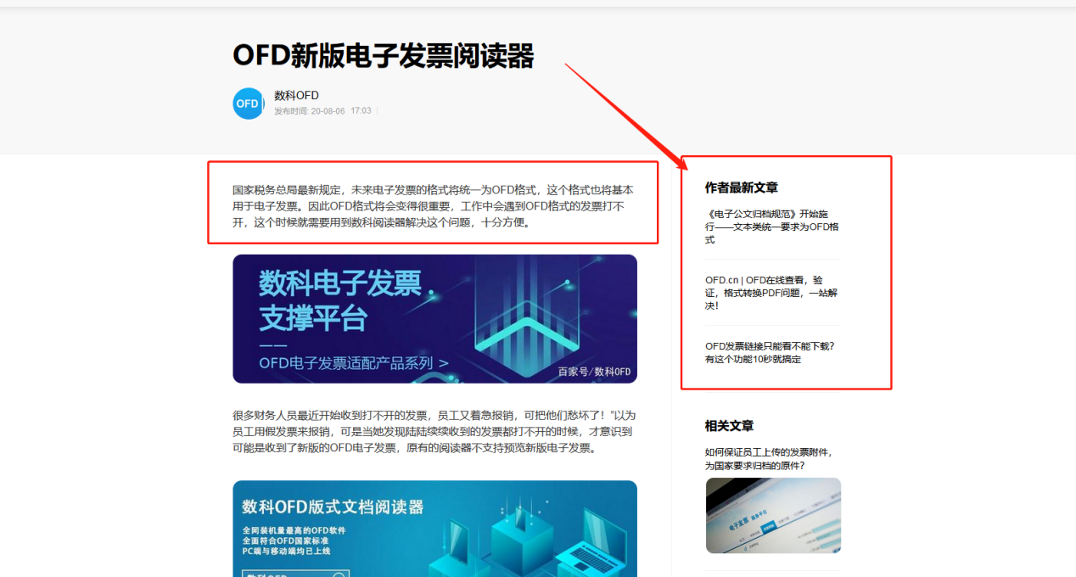
（图一）

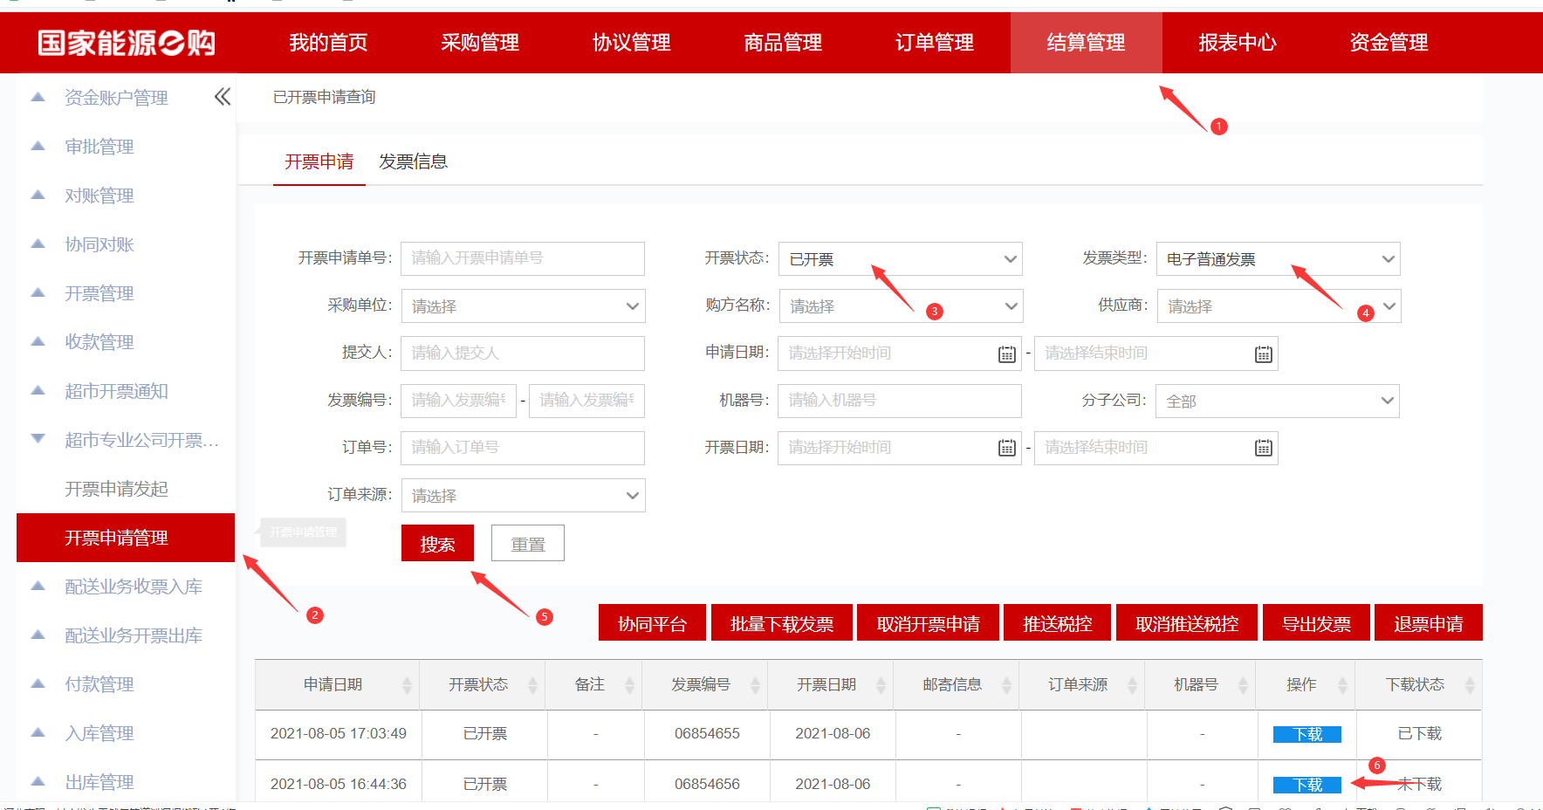
（图二）
在结算管理-超市/专区开票申请管理-筛选（开票状态为已开票；发票类型为电子普通发票）-搜索-下载发票（图二）

